МИНИСТЕРСТВО СЕЛЬСКОГО ХОЗЯЙСТВА
И ПРОДОВОЛЬСТВИЯ РЕСПУБЛИКИ БЕЛАРУСЬ

Учреждение образования
«Гродненский государственный
аграрный университет»

Дневник и отчет
по учебной практике по общему животноводству

Специальность 6-05-0811-02 Производство продукции животного происхождения

Студента ____ курса ____ группы

___________________________________________________
(фамилия, имя, отчество)

Руководитель практики от производства _____________

Руководитель практики от университета _____________

Гродно
ГГАУ
2024
УДК 636 (076)
ББК 45/46
Д 54

Авторы:
В.В. Пешко, С.И. Коршун, А.А. Сехин, Н.Н. Пешко

Рецензент:
доцент, кандидат сельскохозяйственных наук С.В. Юращик

 | Д 54 | Общее животноводство : дневник и отчет по учебной практике. Специальность 6-05-0811-02 Производство продукции животного происхождения/ В. В. Пешко, С. И. Коршун, А. А. Сехин, Н. Н. Пешко – Гродно : ГГАУ, 2024. – 28 с.
.

Методические указания составлены в соответствии с требованиями программы учебной практики по общему животноводству для учреждений, обеспечивающих получение высшего образования по специальности 6-05-0811-02 Производство продукции животного происхождения. Материал методических указаний структурирован по 5 темам, выполнение заданий по которым обеспечит лучшее усвоение вопросов теории и практики племенного дела в животноводстве.
Табл. 30.

УДК 636 (076)
ББК 45/46

Рекомендовано к изданию методической комиссией биотехнологического факультета УО «ГГАУ» (протокол № 8 от 22 апреля 2024 г.).

© В. В. Пешко, С. И. Коршун, А. А. Сехин, Н. Н. Пешко, 2024
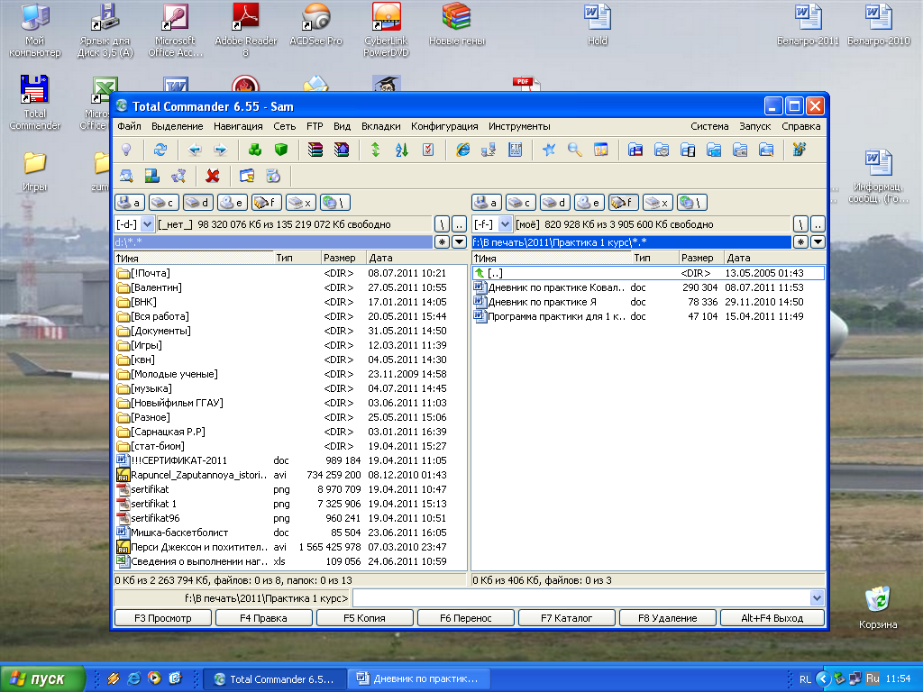
© УО «ГГАУ», 2024
Содержание

ВВЕДЕНИЕ……………………………………………………… 4
ДНЕВНИК ПРОХОЖДЕНИЯ УЧЕБНОЙ ПРАКТИКИ………6

ТЕМА 1. ТРЕБОВАНИЯ ПО ОХРАНЕ ТРУДА ПРИ РАБОТЕ С СЕЛЬСКОХОЗЯЙСТВЕННЫМИ ЖИВОТНЫМИ ………………………………………………………………………8
ТЕМА 2. ОРГАНИЗАЦИОННАЯ СТРУКТУРА ОТРАСЛИ ЖИВОТНОВОДСТВА…………………………………………..10
ТЕМА 3.СИСТЕМЫ И СПОСОБЫ СОДЕРЖАНИЯ РАЗЛИЧНЫХ ПРОИЗВОДСТВЕННЫХ ГРУПП СЕЛЬСКОХОЗЯЙСТВЕННЫХ ЖИВОТНЫХ………………14

ТЕМА 4. ОСНОВНЫЕ ПРИНЦИПЫ ОРГАНИЗАЦИИ КОРМЛЕНИЯ СЕЛЬСКОХОЗЯЙСТВЕННЫХ ЖИВОТНЫХ…………………………………………………......16
ТЕМА 5. ПРОДУКТИВНОСТЬ СЕЛЬСКОХОЗЯЙСТВЕННЫХ ЖИВОТНЫХ……….……...19
ТЕМА 6. ПОРОДЫ СЕЛЬСКОХОЗЯЙСТВЕННЫХ ЖИВОТНЫХ, РАЗВОДИМЫЕ В РЕСПУБЛИКЕ БЕЛАРУСЬ……………………………………………………….23
ТЕМА 7. ОРГАНОЛЕПТИЧЕСКАЯ (ХОЗЯЙСТВЕННАЯ) ОЦЕНКА ОСНОВНЫХ ВИДОВ КОРМОВ………………......6

ВВЕДЕНИЕ

Основная цель проведения учебной практики у студентов - получение профессиональных навыков работы в основных отраслях животноводства и подготовка к усвоению материала на старших курсах.
В процессе прохождения учебной практики перед студентами ставятся следующие задачи:
- актуализация теоретических знаний по дисциплинам и подготовка обучающихся к осознанному и углубленному изучению дисциплин профессионального цикла;
- ознакомление с методами, приемами и технологиями ведения различных отраслей животноводства;
- формирование умений, необходимых для решения производственных задач, связанных с профессиональной деятельностью;
- получение профессиональных навыков работы в основных отраслях животноводства и формирование основ профессионального мастерства.
В результате прохождения учебной практики студент должен знать:
- технику безопасности при работе с разными видами сельскохозяйственных животных;
- основные виды кормов, процессы подготовки их к скармливанию, нормы кормления разных половозрастных групп сельскохозяйственных животных;
- способы содержания и особенности кормления сельскохозяйственных животных разных видов и производственных групп;
- биологические и хозяйственные особенности различных пород сельскохозяйственных животных, разводимых в Республике Беларусь;
- основные показатели молочной и мясной продуктивности сельскохозяйственных животных и методы их учета.
Должен уметь:
- определить направление продуктивности или хозяйственного использования животного;
- организовать уход за разными видами сельскохозяйственных животных;
- определять норму кормления для различных производственных групп;
- вести учет показателей молочной и мясной продуктивности.
Должен иметь навык обращения с животными при проведении зооветеринарных мероприятий с целью исключения производственного травматизма.
При прохождении учебной практики студент обязан:
- изучить и строго соблюдать правила охраны труда, техники безопасности и производственной санитарии;
- выполнять действующие в хозяйстве правила трудового распорядка;
- полностью выполнять задания, предусмотренные программой практики;
- нести ответственность за качество выполняемой работы;
- приобретать знания и умения, необходимые для профессиональной деятельности;
- вести дневник и своевременно сдать зачет по учебной практике.

ДНЕВНИК ПРОХОЖДЕНИЯ УЧЕБНОЙ
ПРАКТИКИ

Дата | Краткое содержание выполненной работы | Подпись руководителя практики
ОТЧЕТ ПО УЧЕБНОЙ ПРАКТИКЕ

Тема 1. Требования по охране труда при работе с сельскохозяйственными животными
ЦЕЛЬ: изучить требования по охране труда и технику безопасности при работе с сельскохозяйственными животными.
МЕСТО ВЫПОЛНЕНИЯ: хозяйство.
ВРЕМЯ ВЫПОЛНЕНИЯ: 9 часов.
План выполнения:
ЗАДАНИЕ 1. Ознакомиться с действующими нормативными документами, регламентирующими проведение работ по обслуживанию сельскохозяйственных животных. Перечислить их.
____________________________________________________________________________________________________________________________________________________________________________________________________________________________________________________________________________________________________________________________________________________________________________________________________________________________________________________________________________________________________________________________________________________________________________________________________________________________________
ЗАДАНИЕ 2. Изучить и кратко законспектировать требования по охране труда при работе с сельскохозяйственными животными.
________________________________________________________________________________________________________________________________________________________________________________________________________________________________________________________________________________________________________________________________________________________________________________________________________________________________________________________________________________________________________________________________________________________________________________________________________________________________________________________________________________________________________________________________________________________________________________________________________________________________________________
ЗАДАНИЕ 3. Пройти инструктаж по технике безопасности при работе с сельскохозяйственными животными.
Отметка о выполнении заданий _______________________

Подпись руководителя ____________________________
Дата « ___ » ____________ 20 ___ г.
Тема 2. Организационная структура отрасли животноводства
ЦЕЛЬ: ознакомиться с организационной структурой хозяйства и отрасли животноводства, видами производимой животноводческой продукции.
МЕСТО ВЫПОЛНЕНИЯ: хозяйство.
ВРЕМЯ ВЫПОЛНЕНИЯ: 9 часов.
План выполнения:
ЗАДАНИЕ 1. Дайте общую характеристику предприятия.
Название предприятия_____________________________________
Адрес_____________________________________________________
__________________________________________________________
телефон (факс)__________________________________________
Расстояние от центральной усадьбы предприятия до ближайшей ж.д. станции ___________________________км,
до районного центра ___________________________________км
(название)
до областного центра ___________________________________км
(название)
Производственное направление предприятия_______________
_________________________________________________________________________________________________________________________________________________________
Отрасли животноводства, имеющиеся в хозяйстве________________________________________________________________________________________________________________________________________________
Количество населенных пунктов _____________________шт.
Общая численность населения _____________________чел.
Благоустройство центральной усадьбы (водопровод, канализация, газопровод и др.), жилые постройки, культурные центры (клуб, библиотека, школа, узел связи, комбинат бытового обслуживания), торговые точки:
____________________________________________________________________________________________________________________________________________________________________________________________________________________________________________________________________________________________________________________________________________________________________________________________________________________________________________________________________________________________________________________________________________________________________________________________________________________________________
Среднегодовое количество работников _______________человек
ЗАДАНИЕ 2. Представьте перечень животноводческих объектов по отраслям животноводства, укажите их удаленность от центральной усадьбы и численность поголовья на начало года.
Пример: Молочное скотоводство:1. МТФ «Центральная», 3 км, 870 голов.
____________________________________________________________________________________________________________________________________________________________________________________________________________________________________________________________________________________________________________________________________________________________________________________________________________________________________________________________________________________________________________________________________________________________________________________________________________________________________________________________________________________________________________________________________________________________________________________________________________________________________________________________________________________________________________________________________________________________________________________________

ЗАДАНИЕ 3. Ознакомьтесь с основными показателями продуктивности сельскохозяйственных животных на предприятии за предыдущий год (перечень показателей адаптируется студентом к специфике хозяйства).

Таблица – Продуктивность животных за 20______г.
Показатели | Значение

Удой на 1 корову, кг

Выход телят на 100 коров, гол.

Среднесуточный прирост живой массы, г

ремонтных телок

молодняка на откорме

Выводы _____________________________________________________________________________________________________________________________________________________________________________________________________________________________________________________________________________________________________________________________________________________________________
Отметка о выполнении заданий _______________________
Подпись руководителя _______________________________

Дата « ___ » ____________ 20 ___ г.
Тема 3.Системы и способы содержания различных производственных групп сельскохозяйственных животных
ЦЕЛЬ: изучить системы и способы содержания животных, состояние животноводческих помещений, эффективность работы систем санитарно-технологического оборудования.
МЕСТО ВЫПОЛНЕНИЯ: хозяйство.
ВРЕМЯ ВЫПОЛНЕНИЯ: 18 часов.
План выполнения:
ЗАДАНИЕ 1. Изучить общую планировку различных животноводческих помещений.
ЗАДАНИЕ 2. На примере одного животноводческого объекта хозяйства изучите системы и способы содержания животных различных производственных групп и опишите их.
_______________________________________________________________________________________________________________________________________________________________________________________________________________________________________________________________________________________________________________________________________________________________________________________________________________________________________________________________________________________________________________________________________________________________________________________________________________________________________________________________________________________
ЗАДАНИЕ 3. На примере одного животноводческого объекта хозяйства ознакомьтесь с оборудованием животноводческих помещений.
_____________________________________________________________________________________________________________________________________________________________________________________________________________________________________________________________________________________________________________________________________________________________________________________________________________________________________________________________________________________________________________________________________________________________________________________________________________________________________________________________________________________________________________________________________________________________________________________________

Отметка о выполнении заданий _______________________
Подпись преподавателя ______________________________

Дата « ___ » ____________ 20 ___ г.

Тема 4. Основные принципы организации кормления сельскохозяйственных животных

ЦЕЛЬ: ознакомиться с основными видами кормов и подготовкой их к скармливанию, нормами кормления разных половозрастных групп сельскохозяйственных животных.
МЕСТО ВЫПОЛНЕНИЯ: хозяйство.
ВРЕМЯ ВЫПОЛНЕНИЯ: 18 часов.
План выполнения:
ЗАДАНИЕ 1. Ознакомиться с основными видами кормов, используемыми в хозяйстве.
______________________________________________________________________________________________________________________________________________________________________________________________________________________________________________________________________________________________________________________________________________________________________________________________________________________________________________________________________________________________________________________________
ЗАДАНИЕ 2. Изучите технологию подготовки кормов к скармливанию, кратко запишите информацию.
_____________________________________________________________________________________________________________________________________________________________________________________________________________________________________________________________________________________________________________________________________________________________________________________________________________________________________________________________________________________________________________________________________________________________________________________________________________________________________________________________________________________________________________________________________________________________________________________________________________________________________________________________________________________________________________________________________________________________________________________________________________________________________________________________________________________________________________________________________________________________________________________________________________________
ЗАДАНИЕ 3. Ознакомьтесь с общими правилами нормирования кормления и составления рационов. Запишите рацион кормления животных любой производственной группы (на выбор студента).
______________________________________________________________________________________________________________________________________________________________________________________________________________________________________________________________________________________________________________________________________________________________________________________________________________________________________________________________________________________________________________________________________________________________________________________________________________________________________________________________________________________________________________________________________________________________________________________________________________________________________________________________________________________________________________________________________________________

Отметка о выполнении заданий ______________________
Подпись преподавателя ____________________________

Дата « ___ » ____________ 20 ___ г.
Тема 5. Продуктивность сельскохозяйственных животных
ЦЕЛЬ: Ознакомиться с основными видами продуктивности сельскохозяйственных животных, показателями молочной и мясной продуктивности сельскохозяйственных животных, освоить методы учета продуктивности.
МЕСТО ВЫПОЛНЕНИЯ: аудитория.
ВРЕМЯ ВЫПОЛНЕНИЯ: 18 часов.
План выполнения:
ЗАДАНИЕ 1. Перечислите основные виды продуктивности сельскохозяйственных животных.
___________________________________________________________________________________________________________________________________________________________________________________________________________________________________________________________________________________________________________________________________________________________________________________________________________________________________________________________________________
ЗАДАНИЕ 2. Изучите и запишите основные показатели молочной продуктивности и методы их учета.
____________________________________________________________________________________________________________________________________________________________________________________________________________________________________________________________________________________________________________________________________________________________________________________________________________________________________________________________________________________________________________________________________________________________________________________________________________________________________
ЗАДАНИЕ 3. Изучите и запишите основные показатели мясной продуктивности и методы их учета.
__________________________________________________________________________________________________________________________________________________________________________________________________________________________________________________________________________________________________________________________________________________________________________________________________________________________________________________________________________________________________________________________________________________________________________________________________________________________________________________________________________________________________________________________________________
ЗАДАНИЕ 4. На основании индивидуального задания, выданного руководителем практики от кафедры, рассчитайте показатели молочной продуктивности животных.
_______________________________________________________________________________________________________________________________________________________________________________________________________________________________________________________________________________________________________________________________________________________________________________________________________________________________________________________________________________________________________________________________________________________________________________________________________________________________________________________________________________________________________________________________________________________________________________________________________________________________________________________________________________________________________________________________________________________________________________________________________________________________________________________________________________________________________________
ЗАДАНИЕ 5. На основании индивидуального задания, выданного руководителем практики от кафедры, рассчитайте показатели мясной продуктивности животных.
_____________________________________________________________________________________________________________________________________________________________________________________________________________________________________________________________________________________________________________________________________________________________________________________________________________________________________________________________________________________________________________________________________________________________________________________________________________________________________________________________________________________________________________________________________________________________________________________________
Отметка о выполнении заданий _______________________

Подпись преподавателя ______________________________
Дата « ___ » ____________ 20 ___ г.
Тема 6. Породы сельскохозяйственных животных, разводимые в Республике Беларусь

ЦЕЛЬ: Ознакомиться с понятием породы, классификацией пород, основными породами сельскохозяйственных животных, разводимых в Республике Беларусь.
МЕСТО ВЫПОЛНЕНИЯ: аудитория.
ВРЕМЯ ВЫПОЛНЕНИЯ: 18 часов.
План выполнения:
ЗАДАНИЕ 1. Приведите производственную классификацию пород крупного рогатого скота.
_____________________________________________________________________________________________________
ЗАДАНИЕ 2. Приведите производственную классификацию пород свиней.
______________________________________________________________________________________________________
ЗАДАНИЕ 3. Приведите производственную классификацию пород лошадей.
_____________________________________________________________________________________________________
ЗАДАНИЕ 4. Изучите основные породы крупного рогатого скота, разводимые в Республике Беларусь, и дайте их краткую характеристику.
_______________________________________________________________________________________________________________________________________________________________________________________________________________________________________________________________________________________________________________________________________________________________________________________________________________________________________________________________________________________________________________________________________________________________________________________________________________________________________________________________________________________
ЗАДАНИЕ 5. Изучите основные породы свиней, разводимые в Республике Беларусь, и дайте их краткую характеристику.
________________________________________________________________________________________________________________________________________________________________________________________________________________________________________________________________________________________________________________________________________________________________________________________________________________________________________________________________________________________________________________________________________________________________________________________________________________________________________________________________________________________________________________________________________________________________________________________________________________________________________________
ЗАДАНИЕ 6. Изучите основные породы лошадей, разводимые в Республике Беларусь, и дайте их краткую характеристику.
_______________________________________________________________________________________________________________________________________________________________________________________________________________________________________________________________________________________________________________________________________________________________________________________________________________________________________________________________________________________________________________________________________________________________________________________________________________________________________________________________________________________

Отметка о выполнении заданий _______________________

Подпись преподавателя _____________________________

Дата « ___ » ____________ 20 ___ г.
Тема 7. Органолептическая (хозяйственная) оценка основных видов кормов

ЦЕЛЬ: Ознакомиться с органолептической (хозяйственной) оценкой основных видов кормов для сельскохозяйственных животных.
МЕСТО ВЫПОЛНЕНИЯ: аудитория.
ВРЕМЯ ВЫПОЛНЕНИЯ: 24 часа.
План выполнения:
ЗАДАНИЕ 1. Проведите органолептическую оценку силоса.
Вид силоса_________________________________________
Цвет_______________________________________________Запах______________________________________________рН________________________________________________
ЗАДАНИЕ 2. Проведите органолептическую оценку сенажа.
Вид сенажа_________________________________________
Цвет_______________________________________________Запах______________________________________________Вкус_______________________________________________
Структура__________________________________________
_________________________________________________
ЗАДАНИЕ 3. Проведите органолептическую оценку зерновых кормов.
Вид зерна_________________________________________
Цвет_______________________________________________Запах______________________________________________Натура_____________________________________________
Наличие амбарных вредителей________________________
Кислотность________________________________________
Влажность_________________________________________
Сорная и вредная примесь____________________________
ЗАДАНИЕ 4. Проведите органолептическую оценку концентрированных кормов, кормов животного происхождения.
Вид _______________________________________________
Цвет_______________________________________________Запах______________________________________________
Наличие амбарных вредителей________________________
Влажность_________________________________________
ЗАДАНИЕ 5. Проведите органолептическую оценку комбикормов.
Вид _______________________________________________
Цвет_______________________________________________Запах______________________________________________
Наличие амбарных вредителей________________________
Отметка о выполнении заданий _______________________

Подпись преподавателя _____________________________

Дата « ___ » ____________ 20 ___ г.
Учебное издание

Пешко Валентин Валентинович
Коршун Светлана Ивановна
Сехин Алексей Александрович
Пешко Надежда Николаевна

Дневник и отчет
по учебной практике по общему животноводству

Компьютерная верстка: С.И. Коршун

Подписано в печать
Формат 60х84/16. Бумага офсетная.
Печать Risо. Усл.печ.л. Уч.-изд.л.
Тираж экз. Заказ №

Издатель и полиграфическое исполнение:

Учреждение образования
«Гродненский государственный аграрный университет»
Свидетельство о государственной регистрации издателя,
изготовителя, распространителя печатных изданий
№1/304 от 22.04.2014
Ул. Терешковой, 28, 230008, г. Гродно.

